课程概要
教师姓名 | 陈老师 | 上课内容 | 迷你机械-第7节-水平传送带
适用年龄 | 6+ | 所需课时 | 90min
对应教材 | ☑ 有 9686套装 □无
教学前期分析
教学内容分析 | 这节课为迷你机械系列的水平传送带，通过鼓励学生积极动手，设计一个可以将物体运送到指定位置的简单的传送带装置，带学生认识滑轮传动，了解滑轮传动和齿轮传动工作特点和区别，能够使用滑轮传动解决问题。
教学目标及重难点 | 1、教学目标：设计一个可以将物体运送到指定位置的简单的水平传送带装置。  ⑴．知识目标：搭建水平传送带装置，了解滑轮传动和齿轮传动工作特点和区别。⑵．技能目标：使用滑轮传动解决问题。  ⑶．情感目标：锻炼学生逻辑思维能力、想象力及动手能力。  2、教学重点：滑轮传动的搭建。  3、教学难点：对比滑轮传动和齿轮传动的特点。
学习者特征分析 | 本课对应的是小学一年级左右的学生。对于这一年龄阶段的学生， 在课堂中，要提高学生的兴趣并且提高学生的思维发展能力。在使学生有兴趣的前提下，老师应引导学生进行逻辑思路的构建。培养学生团队合作、情感互动、现实生活场景应用和临时问题处理的能力。并在授课的过程中引导学生养成良好的学习、思考和生活习惯。
教学环境及资源  （媒体） | 教师用资源：电脑、图片、9686套装  学生用资源：9686套装
5I教学法
教学过程 |  |  |  | 设计思路
I THINK | 提出问题&作出假设 |  |  | 从生活中的实际案例引出水平传送带。带学生分析水平传送带的工作方式和原理。鼓励学员结合生活实际积极思考问题。
I THINK | 同学们买东西在超市付款的时候有没有观察到我们会把商品放到一个工作台上，商品会自动流到收银员面前，思考这个工作台是怎么工作的呢？你还在哪些地方见过类似的装置？看图片 |  |  | 从生活中的实际案例引出水平传送带。带学生分析水平传送带的工作方式和原理。鼓励学员结合生活实际积极思考问题。
I EXPLORE | 探究（程序讲解） |  |  | 针对提出的任务，引导学员思考需要解决的问题，并探究解决方法。
I EXPLORE | 同学们请思考，水平传送带的结构是怎样的？ 首先我们先来看一下本节课所需要的材料有哪些？  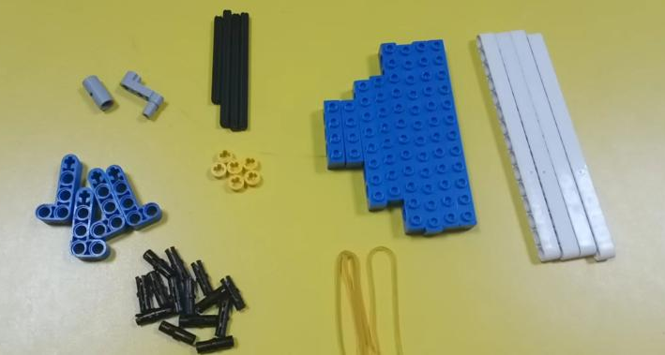  根据这些材料，请谈一谈你的搭建思路。 |  |  | 针对提出的任务，引导学员思考需要解决的问题，并探究解决方法。
I PRACTICE | 实践练习 |  |  | 1、掌握水平传送带的搭建方法。
I PRACTICE | 使用直角弯梁做四个支撑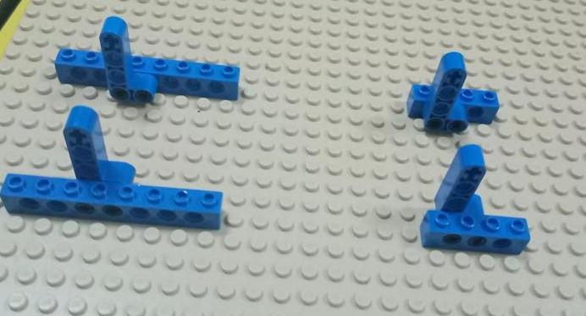  - 使用梁搭建一个传送面  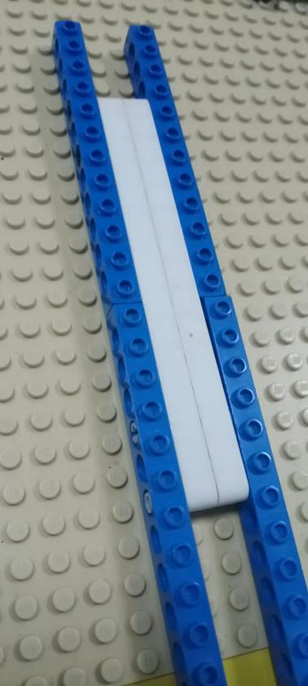  - 安装轴和半轴套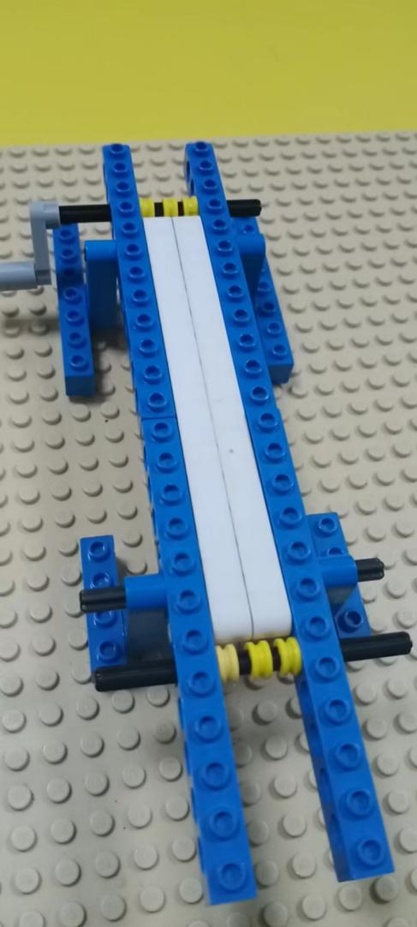  - 固定皮筋  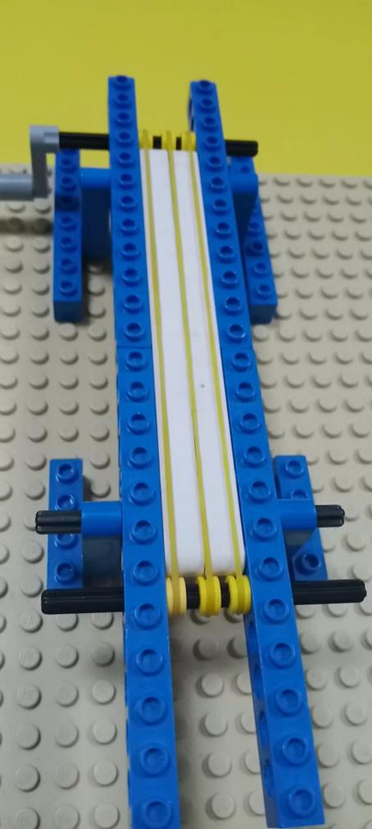  - 安装栏杆。  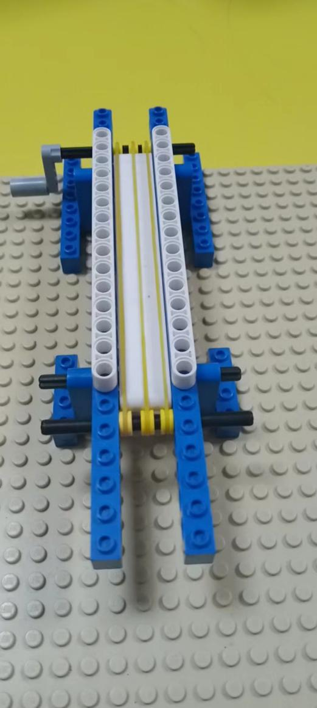  6.完成作品搭建  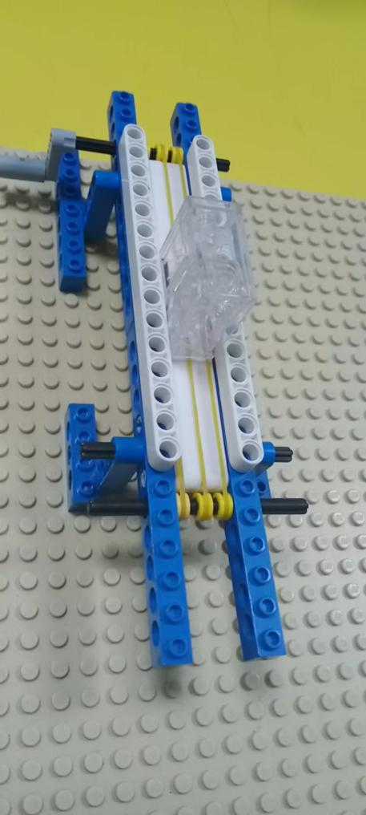 |  |  | 1、掌握水平传送带的搭建方法。
I SUMMARIZE | 讨论与总结 |  |  | 重点复习总结滑轮传动和齿轮传动的特点和区别
I SUMMARIZE | 测试：  请测试你的水平传送带是否可以达到要求。  总结与反思：  - 滑轮传动和齿轮传动有什么不同？  - 总结本节课搭建的机械结构知识？ |  |  | 重点复习总结滑轮传动和齿轮传动的特点和区别
I  SUMMARIZE | 迁移与拓展 |  |  | 设计一个“流水”工作的传送带。
I  SUMMARIZE | 相互连接传送带，让它的工作距离加长 |  |  | 设计一个“流水”工作的传送带。

